1．1957年以来，“双百”方针受到严重干扰和破坏的原因有 ( )
①“左”倾错误发展 ②右倾错误发展 ③阶级斗争扩大化和经济上的急躁冒进在文艺上的反映 ④学术领域出现了反社会主义的倾向
A．①② B．①④C．①③ D．②④
2．“文化大革命”是一个是非颠倒的年代，许多中外非常优秀的文艺作品被贴上了“封、资、修”的标签，遭到查封。其中“修”是指 ( )
A．西方的民主思想 B．三民主义思想C．中国传统儒家思想 D．苏联当时的主流思想
3．当年名满天下的钱学森放弃了海外优越的生活、工作条件回到国内，体现了 ( )
A．响应“科技是第一生产力”的伟大号召B．积极参加中国的“科教兴国”战略和“863计划”的精神
C．满怀爱国主义热情，要改变中国科技落后的面貌D．响应邓小平“尊重知识，尊重人才”的号召，参加国内建设
4．“双百”方针提出的最根本的目的是 ( )
A．调动知识分子的积极性，建设社会主义B．倡导科技文化领域的自由开放
C．克服把学术问题和思想问题当成政治问题D．处理好人民内部矛盾，区分两类不同性质的矛盾
5．“文化大革命”时期，中国的文艺创作万马齐喑，文化园地百花凋零，戏曲电影中只有所谓的“样板戏”一枝独秀。按戏剧分类，“样板戏”《红灯记》应属于 ( )
A．现代京剧 B．现代豫剧C．现代话剧 D．现代越剧
6．2000年，“隆平高科”上市交易，袁隆平富了。不过这一次，民众的评论似乎打破了“仇富”的定律，有人表态：“袁老就是买飞机，我们也不眼红。”民众之所以有这种“仇富不仇袁隆平”的心态，主要是因为袁隆平 ( )
A．促进了世界和平事业作出了杰出贡献B．对中国国防事业的发展作出了杰出贡献
C．在解决人类的粮食问题上取得了重大成就D．从事慈善事业，是世界人民的福星
7．1965年6月，江苏省文史研究馆馆员高二适写文章反驳郭沫若关于《兰亭序》是赝品的观点。毛泽东给郭沫若写信表示“笔墨官司，有比无好”。毛泽东的意见体现了 ( )
A．“百家争鸣”的方针 B．“百花齐放”的主张C．“文化革命”的观点 D．“为人民服务”的宗旨
8．以法律形式正式将新中国教育为人民大众服务的性质确定下来是在 ( )
A．1954年 B．1957年C．1962年 D．1978年
9．“文化大革命”在中国的政治、经济、文化方面都造成了巨大的破坏，而指挥红卫兵破“四旧”的中央领导机关是
A．中共中央政治局 B．中央军委C．中央文化革命小组 D．革命委员会
10“满怀豪情下农村，毛主席的话儿记在心。战天斗地干革命，永做革命接班人。”这首诗写作的背景是 ( )
A．红卫兵大串联运动 B．人民公社化运动C．知识青年上山下乡运动 D．恢复高考
11．新中国文化艺术的发展呈现出什么发展趋势 ( )
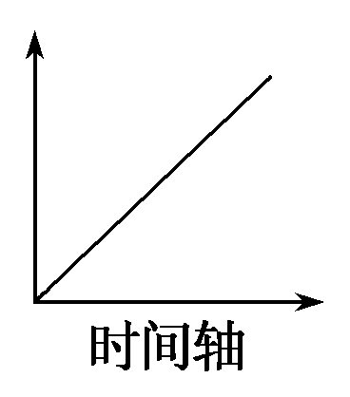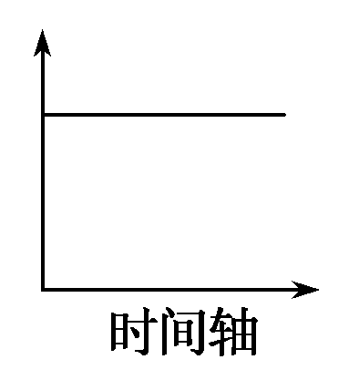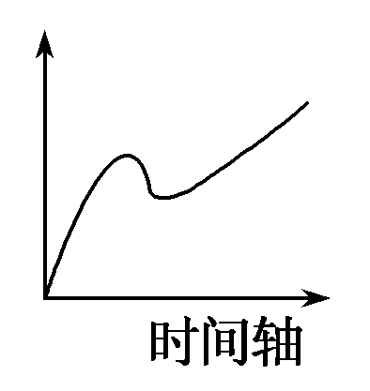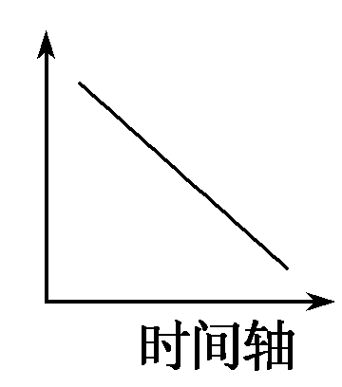
A B C D
12．我国成功发射了第一颗人造地球卫星“东方红一号”，“东方红”的乐曲响彻全球。然而为这颗卫星倾注了全部心血的赵九章先生却未能等到这一刻，无端受到诬陷迫害的他，早在一年半以前已经含冤去世。不少科学家是在“牛棚”中听到“东方红”乐曲的。据此判断，“东方红一号”成功发射的时间可能是 ( )
A．1950年 B．1960年C．1970年 D．1980年
13．《夫妻识字歌》唱道：“黑格隆咚天上，出呀出星星。黑板上写字，放呀么放光明。什么字，放光明？学习，学习二字我认得清。”这段反映某一历史时期我国扫盲和工农识字教育的材料所体现的教育方针属于 ( )
A．《中国人民政治协商会议共同纲领》B．毛泽东有关知识青年“上山下乡”的批示
C．邓小平关于教育要“三个面向”的指示D．《中华人民共和国义务教育法》
14．“文化大革命”开始后，中国出现了样板戏“一统天下”的局面，其主要原因是 ( )
A．传统戏曲失去群众基础B．样板戏适应百姓需求
C．“左”倾错误持续发展D．落实“双百”方针的要求
15．新中国实行的高考制度在“文化大革命”中中断，其间，高等学校在1966～1969年未招生，1970～1976年实行“群众推荐，领导批准，学校复审”的办法招收工农兵入学。由此可见，1977年“恢复高考”主要指恢复 ( )
A．高等教育B．以群众推荐为主的招生方式C．高校招生D．以文化考试作为录取的主要依据
16．阅读下列材料，回答问题。
材料一 现在春天来了嘛，一百种花都让它开放，不要只让几种花开放，还有几种花不让它开放，这就叫百花齐放。百家争鸣是诸子百家、春秋战国时代，二千多年前那个时期，有许多学派，诸子百家，大家自由争论。现在我们也需要这个。在《中华人民共和国宪法》规定的范围之内，各种学术思想，正确的、错误的，让他们去说，不去干涉他们。在刊物上、报纸上可以说各种意见。——1956年毛泽东在最高国务会议上的讲话
材料二 1965年11月，姚文元的《评新编历史剧〈海瑞罢官〉》发表后，很快掀起了群众性的批判运动，并迅速发展到史学界、哲学界、经济学界等社会科学领域……许多书刊被批评、收缴、查禁。全国图书、杂志、报纸的出版数量急剧下降。1965年全国图书出版共20143种，杂志790种，报纸343种，到1968年，图书下降到3694种，杂志降到22种，报纸降到42种。——摘自何理主编《中华人民共和国史》
材料三 在文化艺术领域，由于贯彻“百花齐放”“百家争鸣”“洋为中用”“古为今用”“推陈出新”等方针，极大地促进了我国文艺事业的发展。在十年改革中，反映我国城市社会主义建设和改革开放的文艺作品层出不穷。
——摘自尹凤英主编《中华人民共和国简史》
(1)材料一是在怎样的背景下产生的？有什么影响？
(2)材料二反映了什么现象？原因是什么？
(3)材料三反映了什么现象？
17．阅读下列材料，回答问题。
材料一 1977年的中国没有冬天。这一年冬季和1978年夏季报考大学的人数，竟高达1160万！当时百废待兴的中国，居然拿不出足够的纸来印考卷。为了解决77级考生的考试用纸问题，中共中央决定，调用印刷《毛泽东选集》第五卷的纸张。1978年的春天来得更早。1978年3月召开了全国科学大会，邓小平在会上宣布中共中央的观点：科学技术是生产力。——《改革开放20年之科教篇》
材料二 邓小平同志在总结“文化大革命”和十年改革开放的历史经验教训时指出：“没有人才不行，没有知识不行。‘文化大革命’的一个大错误是耽误了十年人才的培养。现在要抓紧发展教育事业。”他还说“不抓科学、教育，四个现代化就没有希望，就成为一句空话”，“科学技术人才的培养，基础在教育”。
材料三 中共十七大报告指出，“优先发展教育，建设人力资源强国。教育是民族振兴的基石，教育水平是社会公平的重要基础”。
(1)从材料一中你可以获取哪些历史信息？你如何看待“科学技术是生产力”这一论断？
(2)结合材料二、三和所学知识，指出改革开放以后，中国提出的教育思想和指导方针。

